专题二 力与物体的直线运动
第1课时 匀变速直线运动规律在力学中的应用
知识规律整合
基础回扣
1．物体或带电粒子做直线运动的条件是__________________________________．
2．物体或带电粒子做匀变速直线运动的条件是____________________________
______________________________．
3．牛顿第二定律的内容是：物体运动的加速度与物体所受的__________成正比，与物体的质量成反比，加速度的方向与_______________的方向一致，且二者具有____________关系，此定律可以采用_____________________进行实验验证．
4．速度－时间关系图线的斜率表示物体运动的_________，图线所包围的面积表示物体运动的____________．在分析物体的运动时，常利用v－t图象帮助分析物体的运动情况．
5.超重或失重时，物体的重力并未发生变化，只是物体对支持物的_________（或对悬挂物的_________）发生了变化．当a=g时，物体__________．
物体发生超重或失重现象与物体的运动方向___________，只决定于物体的__________方向．
6．匀变速直线运动的基本规律为：
速度公式：_________________
位移公式：
速度和位移公式的推论为：_____________________
7．匀变速直线运动
中间时刻的瞬时速度为=_______________
位移中点的瞬时速度为__________
思路和方法
1．动力学的两类基本问题的处理思路
（1）已知力求运动，应用牛顿第二定律求加速度，再根据物体的初始条件，应用运动学公式求出物体的运动情况——任意时刻的位置和速度，以及运动轨迹．
（2）已知运动求力，根据物体的运动情况，求出物体的加速度，再应用牛顿第二定律，推断或者求出物体的受力情况．
2．动力学问题通常是在对物体准确受力分析的基础上，采用___________或者是_________求合力，然后结合牛顿第二定律列式求解．
3．匀减速直线运动问题通常看成反方向的匀加速直线运动来处理，这是利用了运动的_________性．在竖直上抛运动和类竖直上抛运动的处理中也常用此法．
4．借用v－t图象分析：v－t图象表示物体的运动规律，形象而且直观．
自测自查
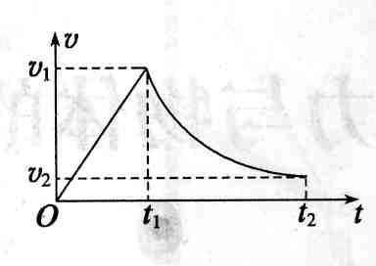
1．在四川省抗震救灾过程中，某空降兵从飞机上跳下，先做自由落体运动，在t₁时刻速度达最大值v₁，此时打开降落伞，做减速运动，在t₂时刻以较小速度v₂着地．他的速度图象如图所示，该空降兵在0~t₁和t₁~t₂时间内的平均速度分别是（ ）
A．0~t₁时刻内， B．t₁~t₂时间内，
C．t₁~t₂时间内， D．t₁~t₂时间内，
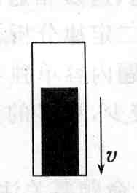
2．直升机悬停在空中向地面投放装有救灾物资的箱子，如图所示．设投放初速度为零，箱子所受的空气阻力与箱子下落速度的平方成正比，且运动过程中箱子始终保持图示姿态．在箱子下落过程中，下列说法正确的是（ ）
A．箱内物体对箱子底部始终没有压力
B．箱子刚从飞机上投下时，箱内物体受到的支持力最大
C．箱子接近地面时，箱内物体受到的支持力比刚投下时大
D．若下落距离足够长，箱内物体有可能不受底部支持力而“飘起来”
3．质量为20kg的物体若用20N的水平力牵引它，刚好能在水平面上匀速前进，问：若改用50N拉力、沿与水平方向成37°的夹角向斜上方拉它，使物体由静止出发在水平面上前进2.3m，它的速度多大？在前进2.3m时撤去拉力，又经过3s，物体的速度多大？（g取10m/s²，cos37°=0.8，sin37°=0.6）
4．为了保证行车安全，不仅需要车辆有良好的刹车性能，还需要在行车过程中前后车辆保持一定的距离．驾驶手册规定，在一级公路上，允许行车速度为v₁，发现情况后需在x₁距离内被刹住．在高速公路上，允许行车速度为v₂（v₂＞v₁），发现情况后需在x₂（x₂＞x₁）距离内被刹住．假设对于这两种情况驾驶员允许的反应时间（发现情况到开始刹车经历的时间）与刹车后的加速度都相等，求允许驾驶员的反应时间和刹车加速度．
重点热点透析
题型1 匀变速直线运动规律的应用
【例1】物体以速度v匀速通过直线上的A、B两点需要的时间为t．现在物体由A点静止出发，先做加速度大小为a₁的匀加速运动到某一最大速度v_{m}后立即做加速度大小为a₂的匀减速运动至B点停下，历时仍为t，则物体的（ ）
A．最大速度v_{m}只能为2v，无论a₁、a₂为何值
B．最大速度v_{m}可为许多值，与a₁、a₂的大小有关
C．a₁、a₂值必须是一定的，且a₁、a₂的值与最大速度v_{m}有关
D．a₁、a₂必须满足
●规律总结
此题主要考查匀变速直线运动规律的灵活运用．此题也可以用速度图象形式给出解题信息，降低难度．
【强化练习1】在地质、地震、勘探、气象和地球物理等领域的研究中，需要精确的重力加速度g值，g值可由实验精确测定．近年来测g值的一种方法叫“对称自由下落法”，它是将测g值归于测长度和时间，以稳定的氦氖激光的波长为长度标准，用光学干涉的方法测距离，以铷原子钟或其他手段测时间，能将g测得很准，具体做法是：将真空长直管沿竖直方向放置，自其中O点向上抛小球又落至原处的时间为T₂，在小球运动过程中经过比O点高H的P点，小球离开P点至又回到P点所用的时间T₁，测得T₁、T₂和H，可求得g等于（ ）
A． B． C． D．
题型2 v－t图象的应用
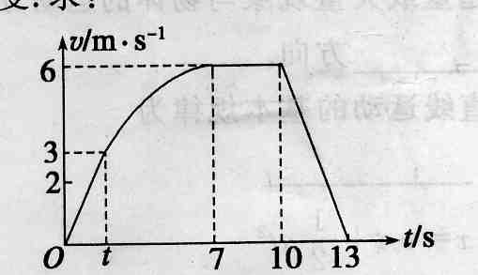
【例2】某学习小组对一辆自制小遥控车的性能进行研究．他们让这辆小车在水平地面上由静止开始运动，并将小车运动的全过程记录下来，通过数据处理得到如图所示的图象，已知小车在0~t s内做匀加速直线运动；t s~10 s内小车牵引力的功率保持不变，用7 s~10 s为匀速直线运动；在10 s末停止遥控，让小车自由滑行，小车质量m=1 kg，整个过程中小车受到的阻力F₁大小不变，求：
（1）小车所受阻力F₁的大小．
（2）在t s~10 s内小车牵引力的功率P．
（3）小车在加速运动过程中的总位移x．
满分展示，名师教你如何得分
解析：（1）在10s末撤去牵引力后，小车只在阻力F₁作用下做匀减速运动，由图象可得减速时加速度的值为
①（2分）
则 ②（1分）
（2）小车在7s~10s内做匀速直线运动，设牵引力为F，
则 ③（1分）
由图象可知 ④（1分）
∴ ⑤（1分）
在t s~10 s内小车功率保持不变，为12W．
（3）小车的加速运动过程可以分为0~t s和 t s~7 s两段，由于 t s时功率为12 W，所以此时牵引力为
⑥（2分）
所以0~t s内的加速度大小为
，时间t=1.5 s ⑦（2分）
m ⑧（1分）
所以0~7 s内由动能定理可得
⑨（2分）
代入解得x=28.5 m ⑩（2分）
答案：（1）2N （2）12 W （3）28.5 m
●规律总结
1．v－t图象的斜率为物体运动的加速度，包围面积是物体通过的位移．因此，本题第（3）问中的x₁也可以通过面积来求
2．机车匀加速起动过程还未达额定功率．
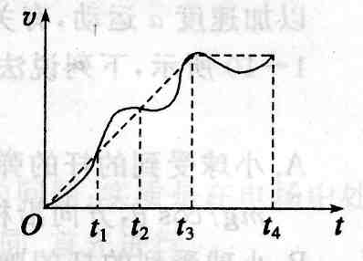
3．t时刻是匀加速运动的结束还是额定功率的开始，因此功率表达式结合牛顿第二定律和运动学公式求t是解题的关键．
【强化练习2】某人骑自行车在平直道路上行进，如图中的实线记录了自行车开始一段时间内的v－t图象．某同学为了简化计算，用虚线作近似处理，下列说法正确的是（ ）
A．在t₁时刻，虚线反映的加速度比实际的大
B．在0~t₁时间内，由虚线计算出的平均速度比实际的大
C．在t₁~t₂时间内，由虚线计算出的位移比实际的大
D．在t₃~t₄时间内，虚线反映的是匀速直线运动
题型3 运动学中的临界和极值问题
【例3】如图所示，在水平长直的轨道上，有一长度为L的平板车在外力控制下始终保持速度v₀做匀速直线运动，某时刻将一质量为m的小滑块轻放到车面的中点，滑块与车面间动摩擦因数为．
（1）证明：若滑块最终停在小车上，滑块在车摩擦产生的内能与动摩擦因数 无关，是一个定值．
（2）已知滑块与车面间动摩擦因数＝0.2，滑块质量m＝1kg，车长L＝2m，车速v₀＝4m/s，取g＝10m/s²，当滑块放到车面中点的同时对该滑块施加一个与车运动方向相同的恒力F，要保证滑块不能从车的左端掉下，恒力F大小应该满足什么条件？
（3）在（2）的情况下，力F取最小值，要保证滑块不从车上掉下，力F的作用时间应该在什么范围内？
●审题指导
1．临界和极值问题的处理关键是要找到临界状态，进一步确定临界条件．
2．运动学中的临界问题还应注意找到时间和位移关系，以便列方程．
【强化练习3】2008年初的南方雪灾给我国造成了巨大的损失，积雪对公路行车的危害主要表现在路况的改变．路面积雪经车辆压实后，车轮与路面的摩擦力减少，汽车易左右滑摆，同时，汽车的制动距离也难以控制，一旦车速过快、转弯太急，都可能发生交通事故．如果一辆小汽车在正常干燥路面上行驶速度为108km/h，司机从发现前方有情况到开始刹车需要0.5s的反应时间，已知轮胎与干燥路面的动摩擦因数为0.75，g＝10m/s²，问：
（1）在正常干燥路面上行驶，司机从发现前方有紧急情况到使车停下来，汽车行驶距离为多少？
（2）若汽车与雪地间的动摩擦因数为，当司机发现前方有紧急情况时要使车在上述相同距离内停下来，汽车行驶速度不能超过多少？
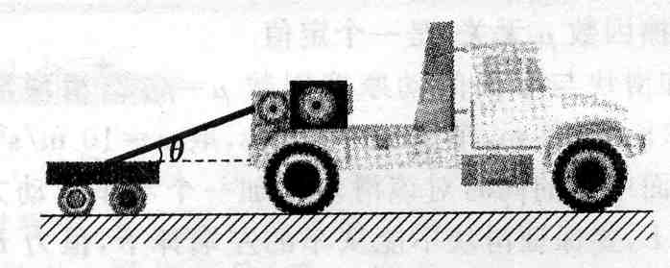
题型4 动力学的两类基本问题
【例4】如图所示，质量为M的汽车通过质量不计的绳索拖着质量为m的车厢（可视为质点）在水平地面上由静止开始做直线运动．已知汽车和车厢与水平地面间的动摩擦因数均为，汽车和车厢之间的绳索与水平地面间的夹角，汽车的额定功率为P，重力加速度为g，不计空气阻力．为汽车能尽快地加速到最大速度又能使汽车和车厢始终保持相对静止，问：
（1）汽车所能达到的最大速度为多少？
（2）汽车能达到的最大加速度为多少？、
（3）汽车以最大加速度行驶的时间为多少？
【强化练习4】在2008年5月12日，我国四川省发生际8.0级的特大地震，广大武警官兵和消防队员参加了抗震救灾，在一次救灾中，消防队员为缩短下楼的时间，往往抱着竖直的杆直接滑下．假设一名质量为60kg、训练有素的消防队员从七楼（即离地面18m的高度）抱着竖直的杆以最短的时间滑下．已知杆的质量为200kg，消防队员着地的速度不能大于6m/s，手和腿对杆的最大压力为1800N，手和腿与杆之间的动摩擦因数为0.5，设当地的重力加速度g＝10m/s²．假设杆是搁在地面上的，杆在水平方向不能移动．试求：
（1）消防队员下滑过程中的最大速度．
（2）消防队员下滑过程中杆对地面的最大压力．
（3）消防队员下滑的最短的时间．
备考能力提升
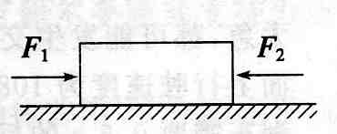
1．如图所示，放在光滑水平面上的木块受到两个水平力F₁与F₂的作用，静止不动，现保持力F₁不变，使力F₂逐渐减小到零，再逐渐恢复到原来的大小，在这个过程中，能正确描述木块运动情况的图象是下图中的（ ）
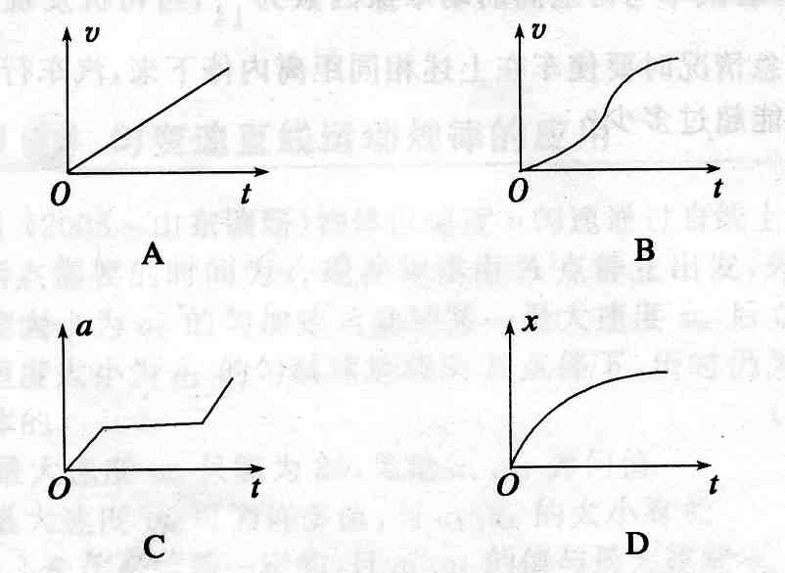
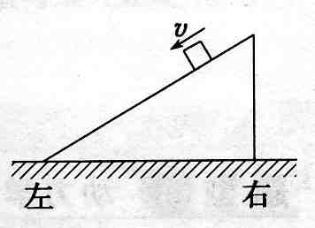
2．如图所示，一滑块恰能在一个斜面上沿斜面匀速下滑；当用平行于斜面方向向下的力推此滑块时，滑块将沿斜面加速下滑．若滑块匀速下滑与加速下滑时，斜面体都保持静止，且用F_{f1}和F_{f2}分别表示上述两种情况下斜面体受到的水平地面的摩擦力，则（ ）
A．F_{f1}为零，F_{f2}不为零且方向向左
B．F_{f1}为零，F_{f2}不为零且方向向右
C．F_{f1}不为零且方向向右，F_{f2}不为零且方向向左
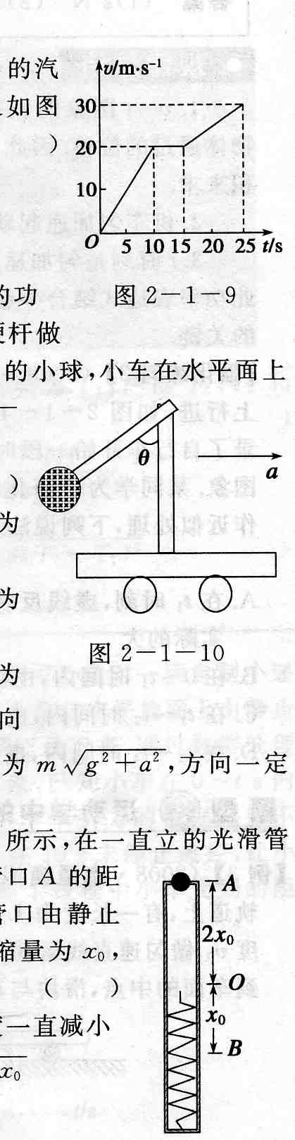
D．F_{f1}和F_{f2}均为零
3．质量为1500kg的汽车在平直的公路上运动，v－t图象如图所示．由此可求（ ）
A．前25s内汽车的平均速度
B．前10s内汽车的加速度
C．前10s内汽车所受的阻力
D．15~25s内合外力对汽车所做的功
4．在车上有一用硬杆做成的框架，其下端固定一质量为m的小球，小车在水平面上以加速度a运动，有关角度如图所示，下列说法正确的是（ ）
A．小球受到的杆的弹力大小一定为mg/cos
B．小球受到的杆的弹力大小一定为mgtan，方向沿杆方向
C．小球受到的杆的弹力大小一定为
D．小球受到的杆的弹力大小一定为，方向一定沿杆方向
5．如图所示，在一直立的光滑管内放置一轻质弹簧，上端O点与管口A的距离为2x₀，一质量为m的小球从管口由静止下落，将弹簧压缩至最低点B，压缩量为x₀，不计空气阻力，则（ ）
A．小球从接触弹簧开始，其加速度一直减小、
B．小球运动的最大速度大于
C．弹簧的劲度系数大于
D．弹簧的最大弹性势能为
6．目前，有一种先进的汽车制动装置，可保持车轮在制动时不会被抱死，使车轮仍有一定的滚动，安装了这种防抱死装置的汽车，在紧急刹车时可获得比车轮抱死更大的制动力，从而使刹车距离大大减小．假设汽车安装防抱死装置后刹车则制动力恒为F，驾驶员的反应时间为t，汽车的质量为m，刹车前匀速行驶的速度为v，试推出驾驶员发现情况后紧急刹车时的安全距离x的表达式．
7．科研人员乘气球进行科学考察，气球、座舱、压舱物和科研人员的总质量为990kg．气球在空中停留一段时间后，发现气球漏气而下降，及时堵住．堵住时气球下降速度为1m/s，且做匀加速运动，4s内下降了12m．为使气球安全着陆，向舷外缓慢抛出一定的压舱物．此后发现气球做匀速运动，下降速度在5分钟内减少了3m/s．若空气阻力和泄漏气体的质量均可忽略，重力加速度g取9.89m/s²，求抛掉的压舱物的质量．
8．用同种材料制成倾角30°的斜面和长水平面，斜面长2.4m且固定，一小物块从斜面顶端以沿斜面向下的初速度v₀开始自由下滑，当时，经过0.8s后小物块停在斜面上．多次改变v₀的大小，记录下小物块从开始运动到最终停下的时间t，作出t－v₀图象，如图所示．求：
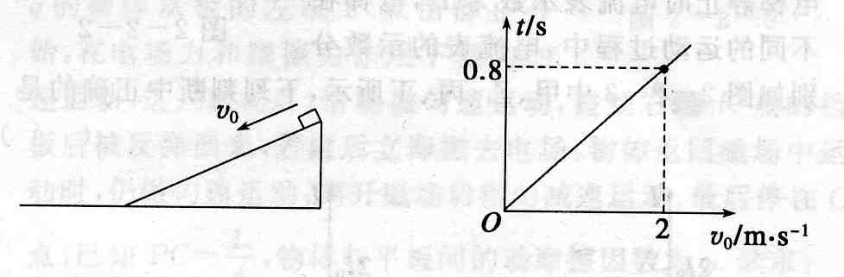
（1）小物块与该种材料间的动摩擦因数为多少？
（2）某同学认为，若小物块初速度为4m/s，则根据图象中t与v₀成正比推导，可知小物块运动时间为1.6s．以上说法是否正确？若不正确，说明理由并解出你认为正确的结果．
第2课时 匀变速直线运动规律在电学中的应用
知识规律整合
基础回扣
1．带电粒子在电场中直线运动的问题：实质是在电场中处理力学问题，其分析方法与力学中相同．首先进行__________，然后看物体所受的合力与____________是否一致，其运动类型有电场加速运动和在交变的电场内往复运动．
2．带电粒子在磁场中直线运动问题：洛伦兹力的方向始终___________粒子的速度方向．
3．带电粒子在复合场中的运动情况一般较为复杂，但是它仍然是一个_______问题，同样遵循力和运动的各条基本规律．
4．若带电粒子在电场力、重力和洛伦兹力共同作用下做直线运动，如果是电场和磁场，那么重力和电场力都是_________力，洛伦兹力与速度方向垂直，而其大小与__________大小密切相关．因此，只有带电粒子的___________不变，才可能做直线运动，也即匀速直线运动．
思路和方法
1．处理带电粒子在交变电场作用下的直线运动问题时，首先要分析清楚带电粒子在_______________内的受力和运动特征．
2．在具体解决带电粒子的复合场内运动问题时，要认真做好以下三点：
（1）正确分析__________情况；
（2）充分理解和掌握不同场对电荷作用的特点和差异；
（3）认真分析运动的详细过程，充分发掘题目中的___________，建立清晰的物理情景，最终把物理模型转化为数学表达式．
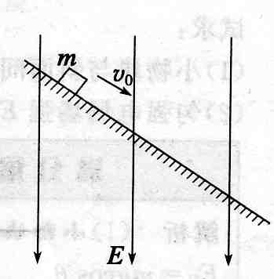
自测自查
1．如图所示，质量为m、带电荷量为+q的滑块，沿绝缘斜面匀速下滑，当滑块滑至竖直向下的匀强电场区域时，滑块的运动状态为（已知qE＜mg）（ ）
A．继续匀速下滑 B．将加速下滑
C．将减速下滑 D．上述三种情况都有可能发生
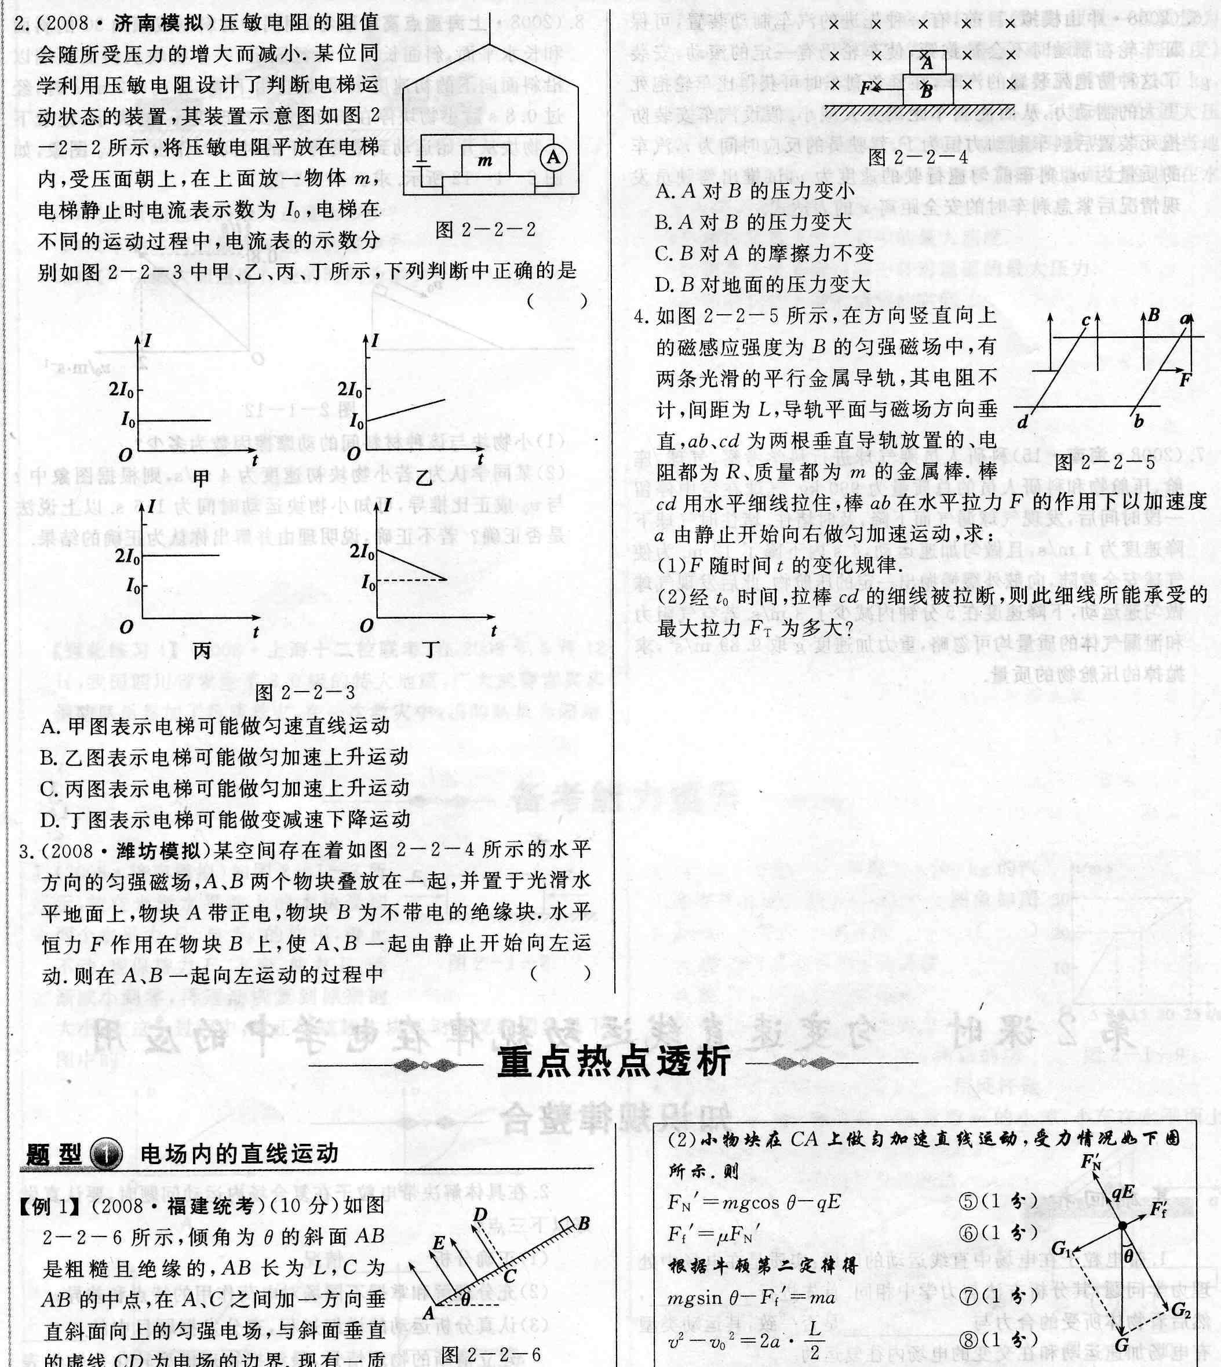
2．压敏电阻的阻值会随所受压力的增大而减小．某位同学利用压敏电阻设计了判断电梯运动状态的装置，其装置示意图如图所示，将压敏电阻平放在电梯内，受压面朝上，在上面放一物体m，电梯静止时电流表示数为I₀，电梯在不同的运动过程中，电流表的示数分别如图中甲、乙、丙、丁所示，下列判断中正确的是（ ）
A．甲图表示电梯可能做匀速直线运动
B．乙图表示电梯可能做匀加速上升运动
C．丙图表示电梯可能做匀加速上升运动
D．丁图表示电梯可能做变减速下降运动
3．某空间存在着如图所示的水平方向的匀强磁场，A、B两个物块叠放在一起，并置于光滑水平地面上，物块A带正电，物块B为不带电的绝缘块．水平恒力F作用在物块B上，使A、B一起由静止开始向左运动．则在A、B一起向左运动的过程中（ ）
A．A对B的压力变小 B．A对B的压力变大
C．B对A的摩擦力不变 D．B对地面的压力变大
4．如图所示，在方向竖直向上的磁感应强度为B的匀强磁场中，有两条光滑的平行金属导轨，其电阻不计，间距为L，导轨平面与磁场方向垂直，ab、cd为两根垂直导轨放置的、电阻都为R、质量都为m的金属棒．棒cd用水平细线拉住，棒ab在水平拉力F的作用下以加速度a由静止开始向右做匀加速运动．求：
（1）F随时间t的变化规律．
（2）经t₀时间，拉棒cd的细线被拉断，则此细线所能承受的最大接力F_{T}为多大？
重点热点透析
题型1 电场内的直线运动
【例1】如图所示，倾角为的斜面AB是粗糙且绝缘的，AB长为L，C为AB的中点，在A、C之间加一方向垂直斜面向上的匀强电场，与斜面垂直的虚线CD为电场的边界．现有一质量为m、电荷量为q的带正电的小物块（可视为质点），从B点开始在B、C间以速度v₀沿斜面向下做匀速运动，经过C后沿斜面匀加速下滑，到达斜面底端A时的速度大小为v．试求：
（1）小物块与斜面间的动摩擦因数．
（2）匀强电场场强E的大小．
满分展示，名师教你如何得分
解析：（1）小物块在BC上匀速运动，由受力平衡得
①（1分）
②（1分）
而F_{N} ③（1分）
由①②③解得 ④（1分）
（2）小物块在CA上做直线运动，受力情况如下图所示，则
⑤（1分）
⑥（1分）
根据牛顿第二定律得
⑦（1分）
⑧（1分）
由④⑤⑥⑦⑧解得
⑨（1分）
答案：（1） （2）
●拓展探究
上例中若加一方向垂直斜面向下的匀强电场，小物块到达斜面底端A时的速度大小为v，请分析小物块在AC间的运动性质并求出匀强电场场强E的大小．
●规律总结
1．在电场中的带电体，不管其运动与否，均始终受到电场力作用，其大小为F=qE，与电荷运动的速度无关，方向与电场的方向相同或相反．它即可以改变速度的方向，也可以改变速度的大小，做功与路径无关．
2．电场内的变速运动问题实质上仍是力学问题，受力分析是解题的关键．
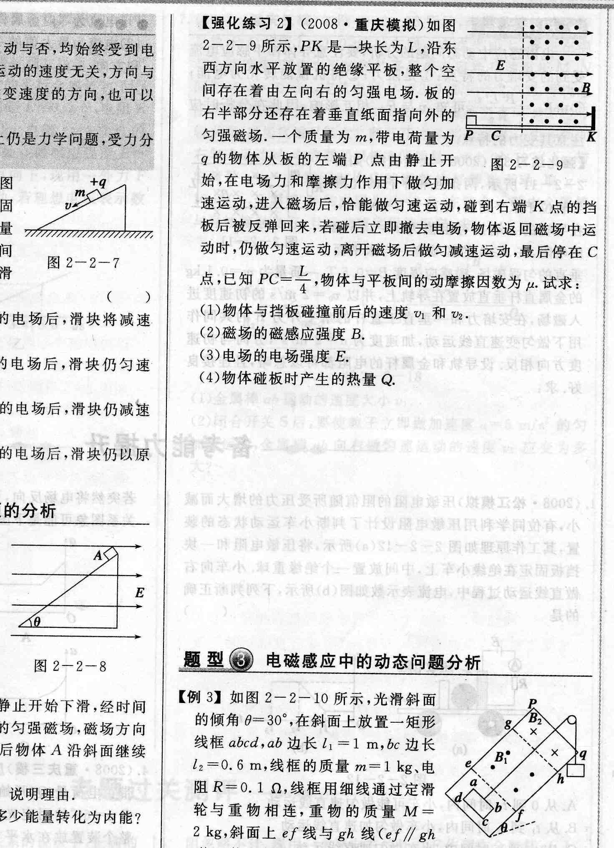
【强化练习1】如图所示，倾角为的绝缘斜面固定在水平面上，当质量为m、带电荷量为+q的滑块沿斜面下滑时，在此空间突然加上竖直方向的匀强电场，已知滑块受到的电场力小于滑块的重力．则（ ）
A．若滑块匀速下滑，加上竖直向上的电场后，滑块将减速下滑
B．若滑块匀速下滑，加上竖直向下的电场后，滑块仍匀速下滑
C．若滑块匀减速下滑，加上竖直向上的电场后，滑块仍减速下滑，但加速度变大
D．若滑块匀加速下滑，加上竖直向上的电场后，滑块仍以原加速度下滑
题型2 混合场内直线运动问题的分析
【例2】带负电的小物体A放在倾角为（）的足够长的绝缘斜面上．整个斜面处于范围足够大、方向水平向右的匀强电场中，如图所示．物体A的质量为m，电荷量为－q，与斜面间的动摩擦因数为，它在电场中受到的电场力的大小等于重力的一半，物体A的斜面上由静止开始下滑，经时间t后突然在斜面区域加上范围足够大的匀强磁场，磁场方向下滑距离L后离开斜面．
（1）物体A在斜面上的运动情况如何？说明理由．
（2）物体A在斜面上运动的过程中有多少能量转化为内能？
●规律总结
该题涉及到重力、电场力、洛伦兹力的做功特点和动能定理等知识点，考查学生对运动和力的关系的理解和掌握情况，同时考查了学生对接触物体分离条件的灵活运动，解决此题的关键是抓住重力、电场力做功与路径无关、洛伦兹力永不做功的特点，另要注意加上磁场后，受洛伦兹力F_{洛}=Bqv，随速度v的增大，支持力F_{N}减小，直到F_{N}=0时物体将离开斜面．
【强化练习2】如图所示，PK是一块长为L，沿东西方向水平放置的绝缘平板，整个空间存在着由左向右的匀强电场．板的右半部分还存在着垂直纸面指向外的匀强磁场．一个质量为m，带电荷量为q的物体从板的左端P点由静止开始，在电场力和摩擦力作用下做匀加速运动，进入磁场后，恰能做匀速运动，碰到右端K点的挡板后被反弹回来，若碰后立即撤去电场，物体返回磁场中运动时，仍做匀速运动，离开磁场后做匀减速运动，最后停在C点，已知PC=，物体与平板间的动摩擦因数为．试求：
（1）物体与挡板碰撞前后的速度v₁和v₂．
（2）磁场的磁感应强度B．
（3）电场的电场强度E．
（4）物体碰板时产生的热量Q．
题型3 电磁感应中的动态问题分析
【例3】如图所示，光滑斜面的倾角=30°，在斜面上放置一矩形线框abcd，ab边长，bc边长，线框的质量m＝1kg、电阻R=0.1Ω，线框用细线通过定滑轮与重物相连，重物的质量M=2kg，斜面上ef线与gh线（ef∥gh∥pq∥ab）间有垂直斜面向上的匀强磁场，磁感应强度B₁=0.5T；gh线与pq线间有垂直斜面向下的匀强磁场，磁感应强度B₂=0.5T，如果线框从静止开始运动，当ab边进入磁场时恰好做匀速直线运动，ab边由静止开始运动到gh线所用的时间为2.3s，取g=10m/s²，求：
（1）ef线和gh线间的距离．
（2）ab边由静止开始至运动到gh线这段时间内线框中产生的焦耳热．
（3）ab边刚越过gh线瞬间线框的加速度．
●规律总结
电磁感应中动态问题的分析，要注意导体棒中感应电流受到的安培力的特点：①是阻力；②将机械能转化为电能；③由，可知：v与相互影响，因此在分析时应注意其变力的特点．
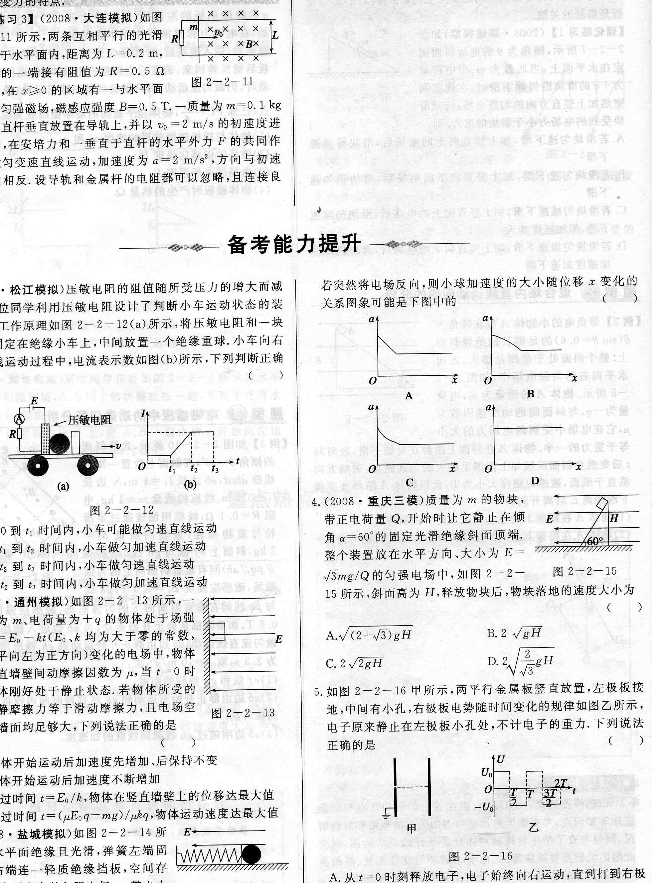
【强化练习3】如图所示，两条互相平行的光滑导轨位于水平面内，距离L=0.2m，在导轨的一端接有阻值为R=0.5Ω的电阻，在x≥0的区域有一与水平面垂直的匀强磁场，磁感应强度B=0.5T．一质量为m=0.1kg的金属直杆垂直放置在导轨上，并以v₀=2m/s的初速度进入磁场，在安培力和一垂直于直杆的水平外力F的共同作用下做匀变速直线运动，加速度为a=2m/s²，方向与初速度方向相反．设导轨和金属杆的电阻都可以忽略，且连接良好．求：
（1）电流为零时金属杆所处的位置．
（2）电流为最大值的一半时施加在金属杆上外力F的大小和方向．
备考能力提升
1．压敏电阻的阻值随所受压力的增大而减小，有位同学利用压敏电阻设计了判断小车运动状态的装置，其工作原理如图所示，将压敏电阻和一块挡板固定在绝缘小车上，中间放置一个绝缘重球．小车向右做直线运动过程中，电流表示数如图所示，下列判断正确的是（ ）
A．从0到t₁时间内，小车可能做匀速直线运动
B．从t₁到t₂时间内，小车做匀加速直线运动
C．从t₂到t₃时间内，小车做匀速直线运动
D．从t₂到t₃时间内，小车做匀加速直线运动
2．如图所示，一质量为m、电荷量为+q的物体处于场强按（均为大于零的常数，取水平向左为正方向）变化的电场中，物体与竖直墙壁间动摩擦因数为，当t=0时刻物体刚好处于静止状态．若物体所受的最大静摩擦力等于滑动摩擦力，且电场空间和墙面墙均足够大，下列说法正确的是（ ）
A．物体开始运动后加速度先增加，后保持不变
B．物体开始运动后加速度不断增加
C．经过时间，物体在竖直墙壁上的位移达最大值
D．经过时间，物体运动速度达最大值
3．如何所示，水平面绝缘且光滑，弹簧左端固定，右端连一轻质绝缘挡板，空间存在着水平方向的匀强电场，一带电小球在电场力和挡板压力作用下静止．若突然将电场反向，则小球加速度的大小随位移x变化的关系图象可能是下图中的（ ）
4．质量为m的物块，带正电荷量Q，开始时让它静止在倾角=60°的固定光滑绝缘斜面顶端．整个装置放在水平方向、大小为的匀强电场中，如图所示，斜面高为H，释放物块后，物块落地的速度大小为（ ）
A． B． C． D．
5．如图甲所示，两平行金属板竖直放置，左极板接地，中间有小孔，右极板电势随时间变化的规律如图乙所示，电子原来静止在左极板小孔处，不计电子的重力．下列说法正确的是（ ）
A．从t=0时刻释放电子，电子始终向右运动，直到打到右极板上
B．从t=0时刻释放电子，电子可能在两板间振动、
C．从t=T/4时刻释放电子，电子可能在两板间振动，也可能打到右极板上
D．从t=3T/8时刻释放电子，电子必将打到左极板上
6．如图甲所示，光滑且足够长的平行金属导轨MN和PQ固定在同一水平面上，两导轨间距L=0.2m，电阻R=0.4Ω，导轨上停放一质量m=0.1kg、电阻r=0.1Ω的金属杆，导轨电阻忽略不计，整个装置处在磁感应强度B=0.5T的匀强磁场中，磁场的方向竖直向下，现用一外力F沿水平方向拉杆，使之由静止开始运动，若理想电压表示数U随时间t变化关系如图乙所示．求：
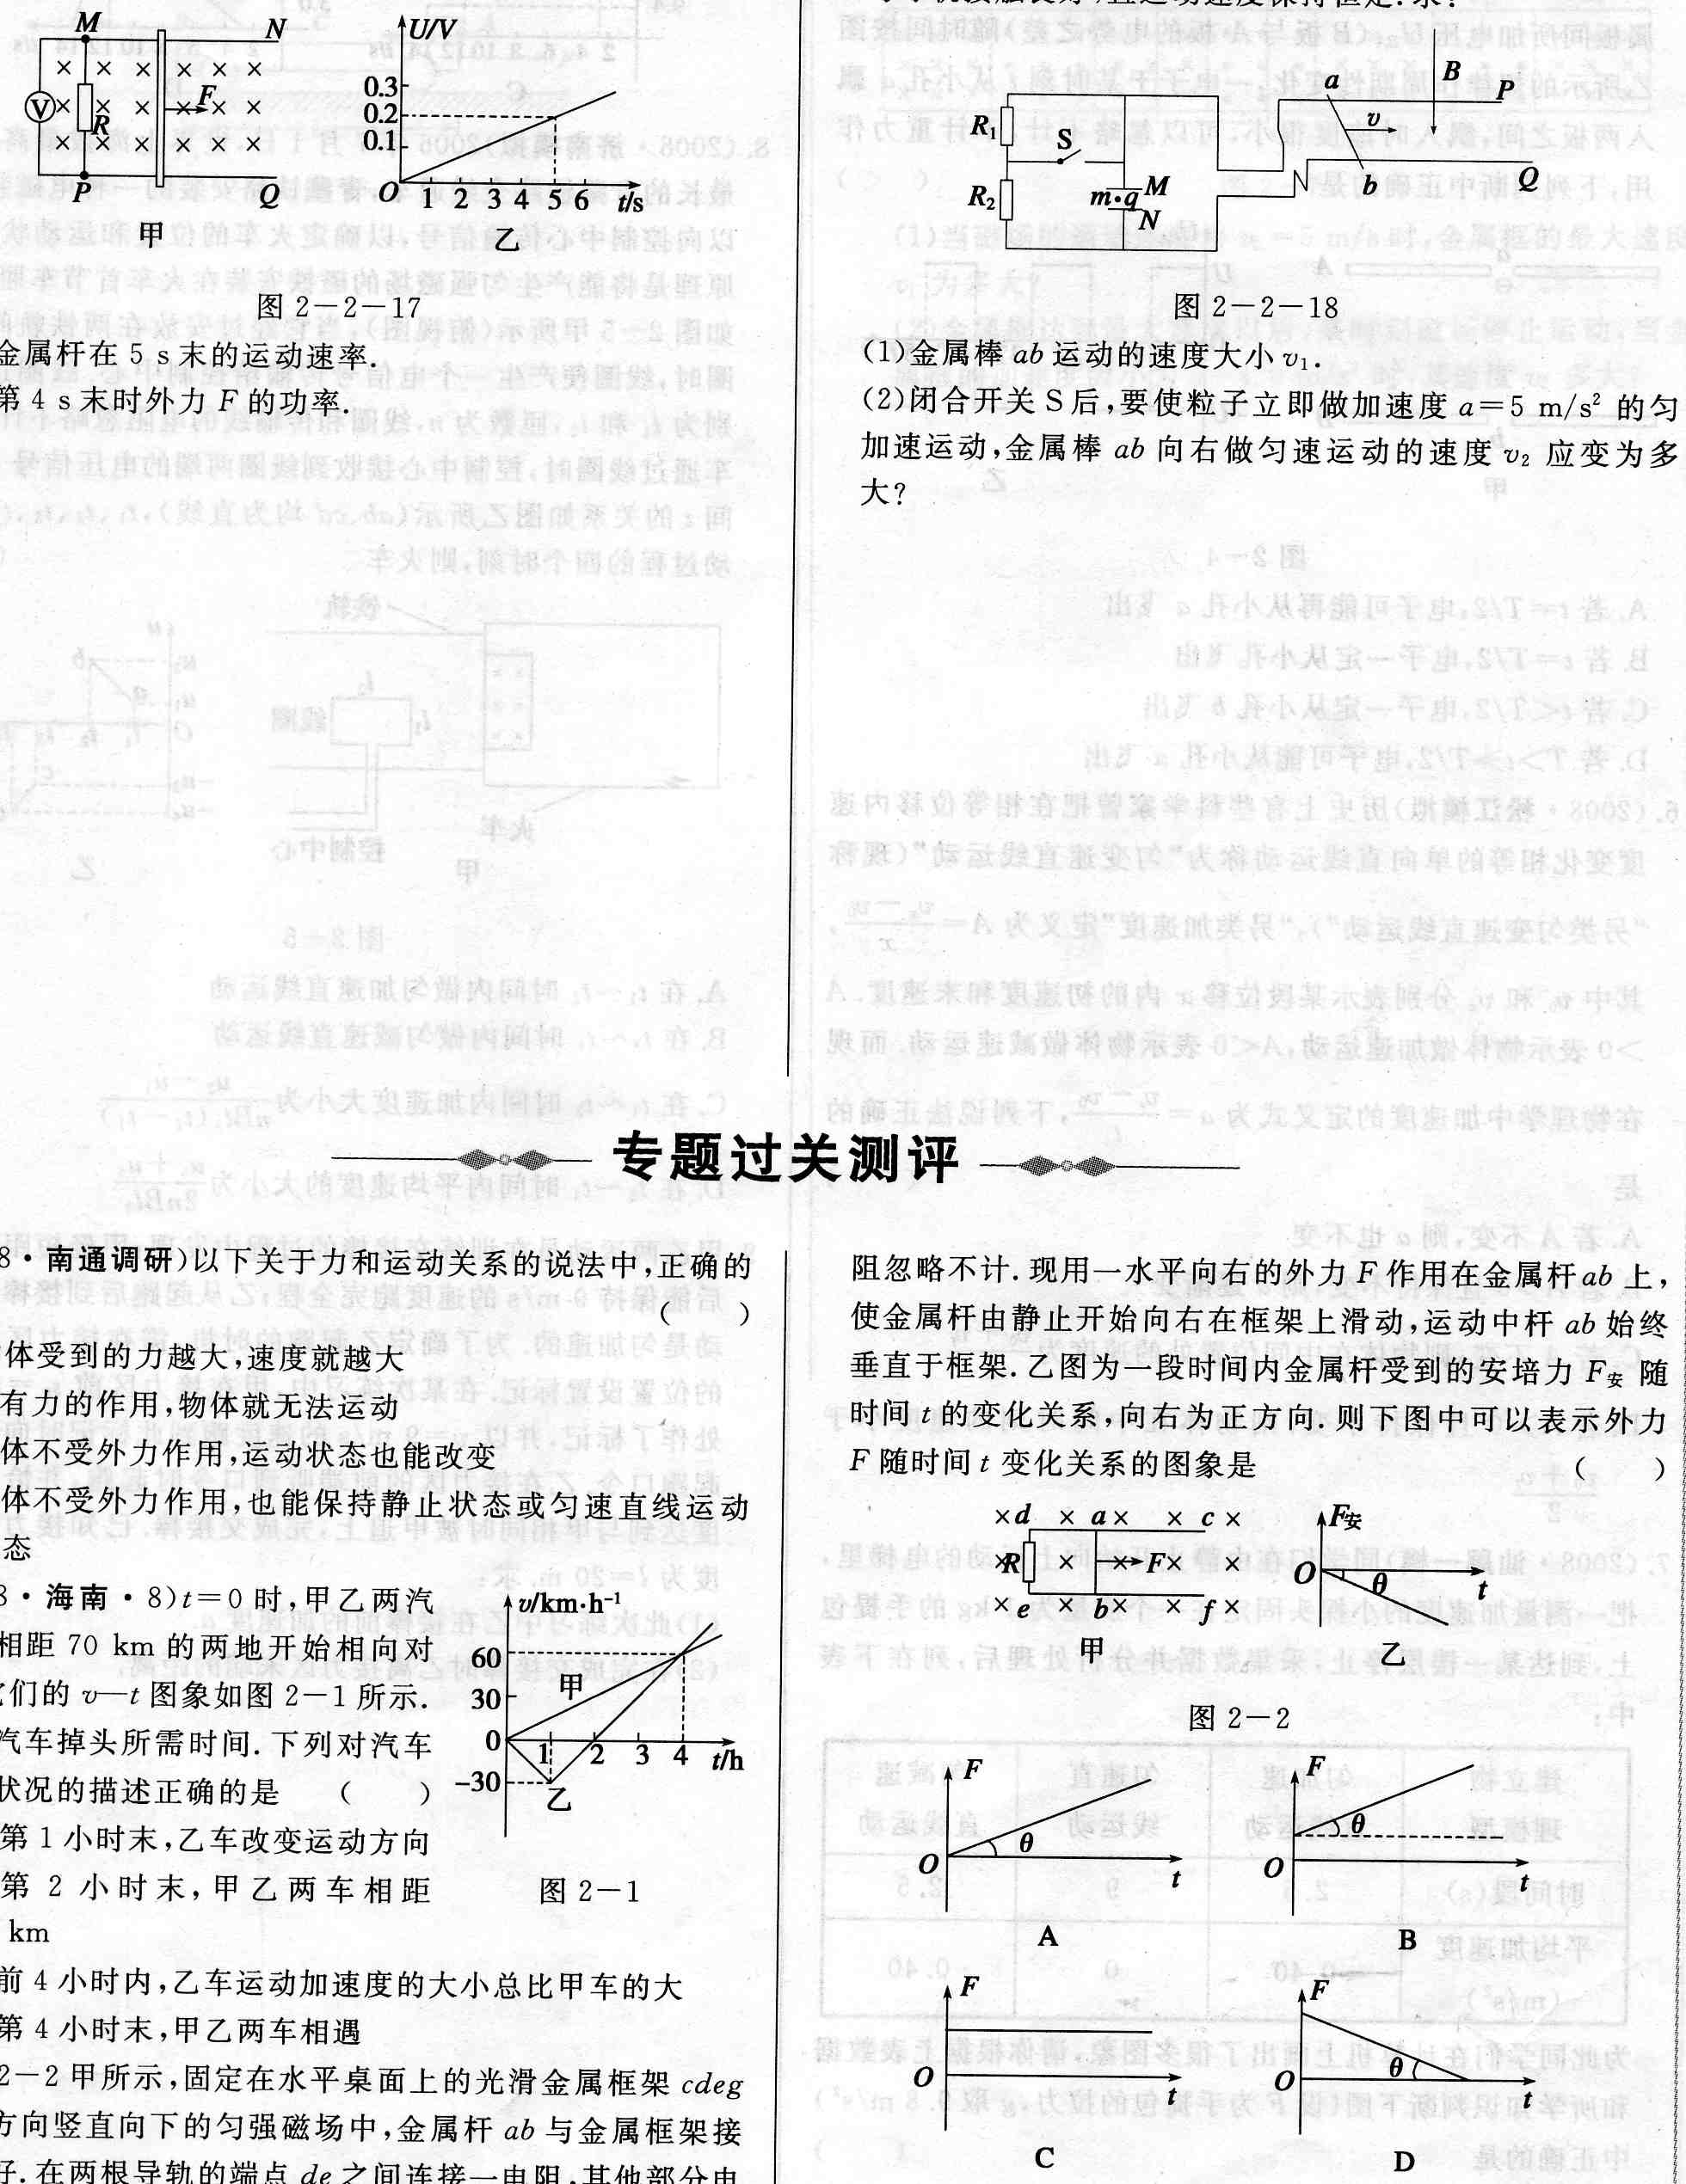
（1）金属杆在5s末的运动速率．
（2）第4s末时外力F的功率．
7．如图所示，光滑足够长的平行导轨P、Q相距L=1.0m，处在同一水平面上，导轨左端与电路连接，其中水平放置的平行板电容器C两极板M、N间距离d=10mm，定值电阻R₁=8.0Ω，R₂=2.0Ω，导轨电阻不计．磁感应强度B=0.4T的匀强磁场竖直向下穿过导轨平面（磁场区域足够大），断开开关S，当金属棒ab沿导轨方向匀速运动时，电容器两极板之间质量m=1.0×10^{－14}kg，带电荷量q=－1.0×10^{－15}C的微粒恰好静止不动．取g=10m/s²，金属棒ab的电阻为r=2Ω，在整个运动中金属棒与导轨接触良好，且运动速度保持恒定．求：
（1）金属棒ab运动的速度大小v₁．
（2）闭合开关S后，要使粒子立即做加速度a=5m/s²的匀加速运动，金属棒ab向右做匀速运动的速度v₂应变为多大？
专题过关测评
1．以下关于力和运动关系的说法中，正确的是（ ）
A．物体受到的力越大，速度就越大
B．没有力的作用，物体就无法运动
C．物体不受外力作用，运动状态也能改变
D．物体不受外力作用，也能保持静止状态或匀速直线运动状态
2．t=0时，甲乙两汽车从相距70km的两地开始相向对驶，它们的v－t图象如图所示．忽略汽车掉头所需时间．下列对汽车运动状况的描述正确的是（ ）
A．在第1小时末，乙车改变运动方向
B．在第2小时末，甲乙两车相距10km
C．在前4小时内，乙车运动加速度的大小总比甲车的大
D．在第4小时末，甲乙两车相遇
3．如图甲所示，固定在水平桌面上的光滑金属框架cdeg处于方向竖直向下的匀强磁场中，金属杆ab与金属框架接触良好．在两根导轨的端点de之间连接一电阻，其他部分电阻忽略不计．现用一水平向右的外力F作用在金属杆ab上，使金属杆由静止开始向右在框架上滑动，运动中杆ab始终垂直于框架．乙图为一段时间内金属杆受到的安培力F_{安}随时间t的变化关系，向右为正方向．则下图中可以表示外力F随时间t变化关系的图象是（ ）
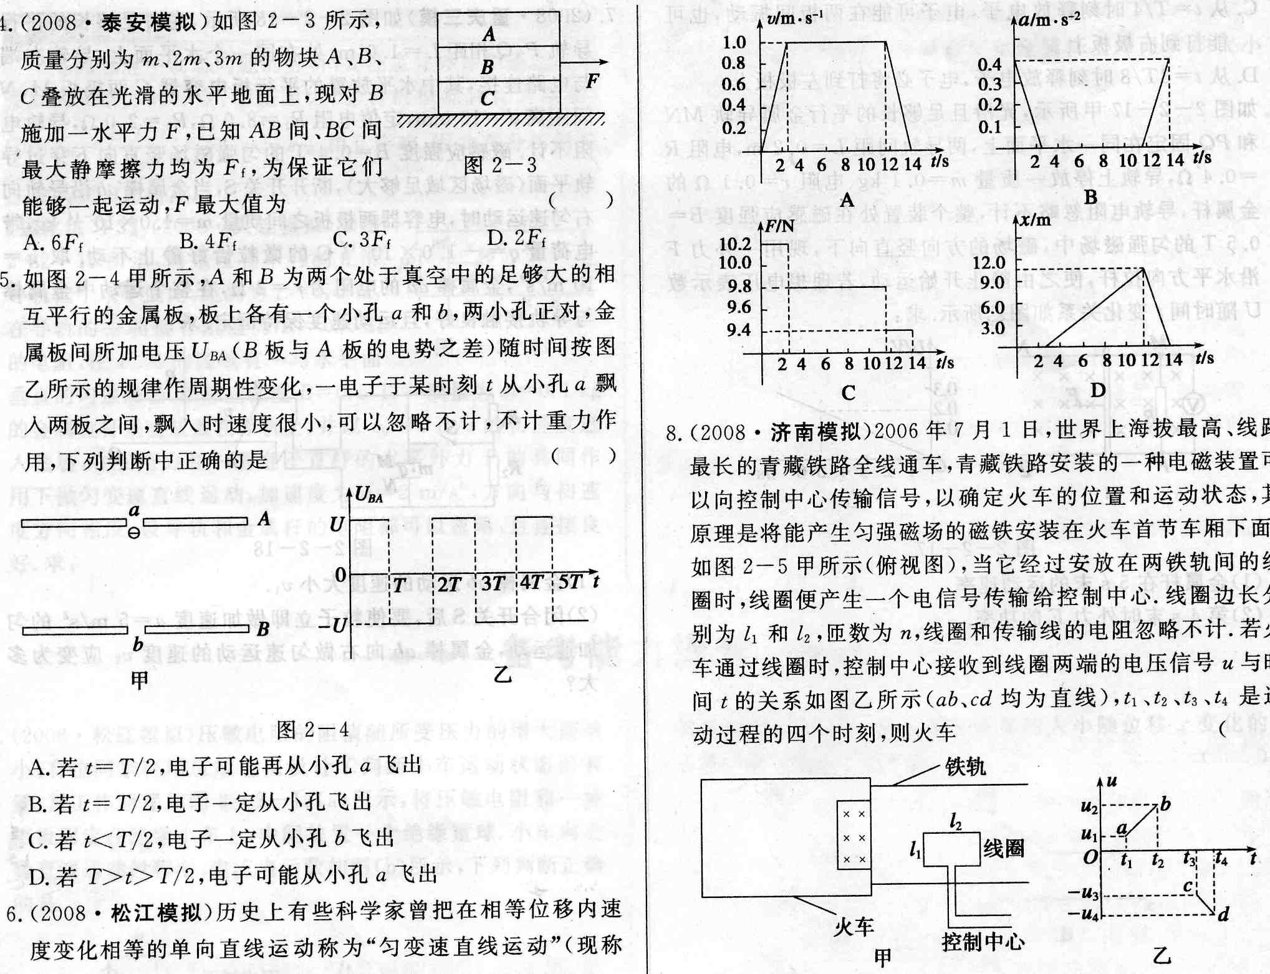
4．如图所示，质量为m、2m、3m的物块A、B、C叠放在光滑的水平地面上，现对B施加一水平力F，已知AB间、BC间最大静摩擦力均为F₁，为保证它们能够一起运动，F最大值为（ ）
A．6F₁ B．4F₁ C．3F₁ D．2F₁

5．如图甲所示，A和B为两个处于真空中的足够大的相互平行的金属板，板上各有一个小孔a和b，两小孔正对，金属板间所加电压U_{BA}（B板与A板的电势之差）随时间按图乙所示的规律作周期性变化，一电子于某时刻t从小孔a飘入两板之间，飘入时速度很小，可以忽略不计，不计重力作用，下列判断中正确的是（ ）
A．在，电子可能再从小孔a飞出
B．在，电子一定从小孔飞出
C．若，电子一定从小孔b飞出
D．若，电子可能从小孔a飞出
6．历史上有些科学家曾把相等位移内速度变化相等的单向直线运动称为“匀变速直线运动”（现称“另类匀变速直线运动”），“另类加速度”定义为，其中分别表示某段位移x内的初速度和末速度．表示物体做加速运动，表示物体做减速运动．而现在物理学中加速度的定义式为，下列说法正确的是（ ）
A．若A不变，则a也不变
B．若A＞0且保持不变，则a逐渐变大
C．若A不变，则物体在中间位置处的速度为
D．若A＞0且保持不变，则物体在中间时刻的速度小于
7．同学们在由静止开始向上运动的电梯里，把一测量加速度的小探头固定在一个质量为1kg的手提包上，到达某一层停止，采集数据并分析处理后，列在下表中：
建立物理模型 | 匀加速  直线运动 | 匀速直  线运动 | 匀减速  直线运动
时间段（s） | 2.5 | 9 | 2.5
平均加速度（m/s²） | 0.40 | 0 | 0.40
为此同学们在计算机上画出了很多图象，请你根据上表数据和所学知识判断下图（设F为手提包的拉力，g取9.8m/s²）中正确的是（ ）
8．2006年7月1日，世界上海拔最高、线路最长的青藏铁路全线通车，青藏铁路安装的一种电磁装置可以向控制中心传输信号，以确定火车的位置和运动状态，其原理是将能产生匀强磁场的磁铁安装在火车首节车厢下面，如图甲所示（俯视图），当它经过安放在两铁轨间的线圈时，线圈便产生一个电信号传输线的电阻忽略不计．若火车通过线圈时，线圈便产生一个电信号传输给控制中心．线圈边长分析为l₁和l₂，匝数为n，线圈和传输线的电阻忽略不计．若火车通过线圈时，控制中心接收到线圈两端的电压信号u和时间t的关系如图乙所示（ab、cd均为直线），t₁、t₂、t₃、t₄是运动过程的四个时刻，则火车（ ）
A．在t₁~t₂时间内做匀加速直线运动
B．在t₃~t₄时间内做匀减速直线运动
C．在t₁~t₂时间内加速度大小为
D．在t₃~t₄时间内平均速度的大小为
9．甲乙两运动员在训练交接棒的过程中发现：甲经短距离加速后能保持9m/s的速度跑完全程；乙从起跑后到接棒前的运动是匀加速的．为了确定乙起跑的时机，需在接力区前适当的位置设置标记．在某次练习中，甲在接力区前处作了标记，并以的速度跑到此标记时向乙发出起跑口令．乙在接力区的前端听到口令时起跑，并恰好在速度达到与甲相同时被甲追上，完成交接棒．已知接力区的长度为．求：
（1）此次练习中乙在接棒前的加速度a．
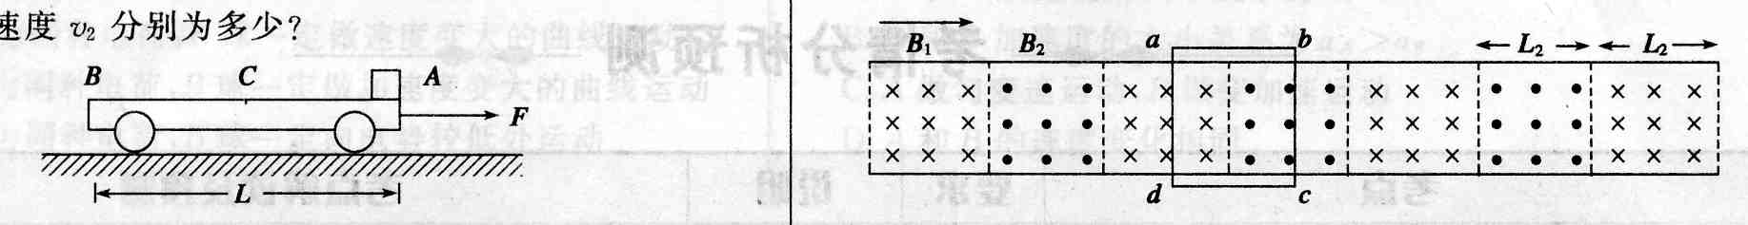
（2）在完成交接棒时乙离接力区末端的距离．
10．如图所示，光滑水平地面上停着一辆平板车，其质量为，长为L，车上右端（A点）有一块静止的质量为m的小金属块．金属块与平板车的上表面之间存在摩擦，以上表面的中点C为分界点．已知金属块与AC存在摩擦，以上表面的中点C为分界点，已知金属块与AC段间的动摩擦因数为，与CB段的动摩擦因数未知．现给车一个向右的水平恒力，使车向右运动，同时金属块在车上也开始滑动，当金属块滑到中点C时，立即撤去这个水平恒力F，最后金属块恰好停在车的左端（B点）．已知重力加速度为g，求：撤去F的瞬间，金属块的速度v₁、车的速度v₂分别为多少？
11．磁悬浮列车的运动原理如图所示，在水平面上有两根很长的平行直导轨，导轨间有与导轨垂直且方向相反的匀强磁场B₁和B₂，B₁和B₂相互间隔，导轨上放有金属框abcd，当磁场B₁和B₂同时以恒定速度沿导轨向右匀速运动时，金属框也会沿导轨向右运动．已知两导轨间距L₁=0.4m，两种磁场的宽度均为L₂，L₂=ab，B₁=B₂=1.0T．金属框的质量m=0.1kg，电阻R=2.0Ω．设金属框受到的阻力与其速度成正比，即F₁=kv，比例系数k=0.08kg/s．求：
（1）当磁场的运动速度为时，金属框的最大速度为多大．
（2）金属框达到最大速度以后，某时刻磁场停止运动，当金属框的加速度大小为时，其速度大多？

